EL 表达式其他隐含对象的使用：

param Map 它可以获取请求参数的值

paramValues Map 它也可以获取请求参数的值，获取多个值的时候使用。

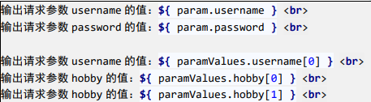

header Map 它可以获取请求头的信息

headerValues Map 它可以获取请求头的信息，它可以获取多个值的情况



cookie Map 它可以获取当前请求的 Cookie 信息



initParam Map 它可以获取在 web.xml 中配置的上下文参数

